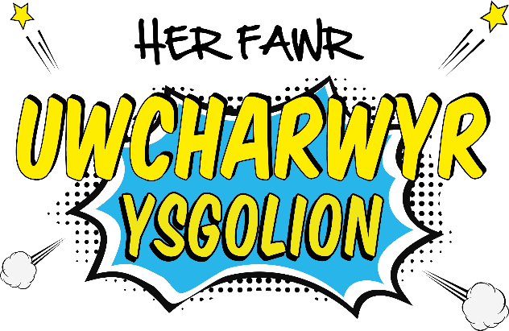

Annwyl riant

Bydd ein hysgolion yn cymryd rhan yn Her Fawr Uwcharwyr Ysgolion, sy’n weithgaredd chwaraeon llawn hwyl, y gobeithiwn y bydd yn codi arian, sydd ei angen yn fawr, ar gyfer Elusen Ysbyty Plant Arch Noa. Hoffem i’ch plentyn ymuno â ni i fod yn ysgol o uwcharwyr ar gyfer plant Cymru.

Cenhadaeth Elusen Arch Noa yw cynorthwyo’r 73,000 o blant sy’n cael eu trin yn unig ysbyty plant Cymru bob blwyddyn. Mae’n ariannu offer arbenigol ac offer achub bywyd sy’n helpu i sicrhau y caiff plant ddiagnosis a thriniaeth yn gyflym ac yn effeithiol. Mae hefyd yn codi arian ar gyfer prosiectau a gwasanaethau i gynorthwyo teuluoedd, fel Gardd Arch Noa, pecynnau i rieni mewn argyfwng, a’r tîm chwarae arbenigol poblogaidd.

Ar **(rhoi dyddiad)** bydd y plant yn gwisgo gwisg eu hoff uwcharwr ac yn **(cerdded/trotian/olwyno/rhedeg)** am **(1k neu 2k)** ar gyfer nawdd.

I roi caniatâd i’ch plentyn gymryd rhan yn y digwyddiad hwn, a wnewch chi lenwi’r ffurflen isod a’i dychwelyd atom. Bydd y plant wedyn yn derbyn ffurflenni nawdd a chanllaw i wneud eu gwisg uwcharwr eu hunain, os hoffech wneud hyn gyda nhw (addaswch fel y bo’n briodol os yw’ch dosbarth wedi penderfynu gwneud gwisgoedd yn yr ysgol neu os ydych chi wedi’i osod fel tasg gwaith cartref)

Diolch am chwarae eich rhan i helpu eu cymuned o ysgolion gynorthwyo plant yn eu cymuned eu hunain a’r gymuned ehangach.

Enw’r plentyn:

Enw’r rhiant/gwarcheidwad**:**

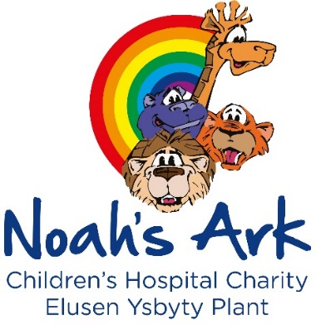 **Ydw**, rwy’n rhoi caniatâd i’m plentyn gymryd rhan yn Her Fawr   
 Uwcharwyr Ysgolion

Hoffwn ddod.

Dyddiad:

Registered charity number: 1069485